Введение
Экспертные системы (ЭС) возникли как значительный практический результат в применении и развитии методов искусственного интеллекта. Экспертные системы - это программа, выполняющая функцию эксперта при решении задач из некоторой предметной области. ЭС выдают советы, проводят анализ, дают консультации, ставят диагноз. Практическое применение ЭС на предприятиях способствует эффективности работы и повышению квалификации специалистов. Главным достоинством экспертных систем является возможность накопления знаний и сохранение их длительное время.
Целью данной лабораторной работы является разработка экспертной системы «Определение породы кота». Данная экспертная система помогает идентифицировать породу, интересующего пользователя кота, после того как он ответит на некоторое количество необходимых вопросов.
В мире существует огромнейшее количество разнообразных пород котов, каждая из которых имеет как свои особенные признаки, так и общие признаки с остальными породами. Благодаря этому, человеку зачастую очень сложно определить какой породы кот, находящаяся перед ним. Таким образом, для решения поставленной цели, необходимо создать программу, которая помогает определить породу, интересующего пользователя кота.

Идентификация проблемы
Для разработки данной экспертной системы необходимо наличие следующих ресурсов:
- время – разработка экспертной системы требует определенное количество времени, в течении которого требуется реализовать все необходимые правила и функции для корректной работы системы;
- люди – разработчики, которые реализуют экспертную систему, а также пользователи, которые будут использовать данную экспертную систему;
- компьютер – необходимо наличие программного обеспечения на компьютере, с помощью которого будет реализовываться данная экспертная система.
Источниками знаний являются различные форумы и информационные порталы Интернета, посвященные выставкам котов, специализированные издания и телепередачи, опыт, как любителей котов, так и опытных котоводов, опыт консультантов специализированных магазинов по продаже домашних животных.
Аналогичных экспертных систем в данной области не существует. В интернете есть тест, пройдя который, можно выбрать породу кота (Рисунок 1-4). Данный тест является не очень удобным, так как пройти его можно только на сайте, используя интернет. А также для корректного отображения некоторых элементов сайта требуется установить Flash-плеер. Определение породы кота является очень сложным процессом, и поэтому люди больше доверяют опыту реальных экспертов в данной области.
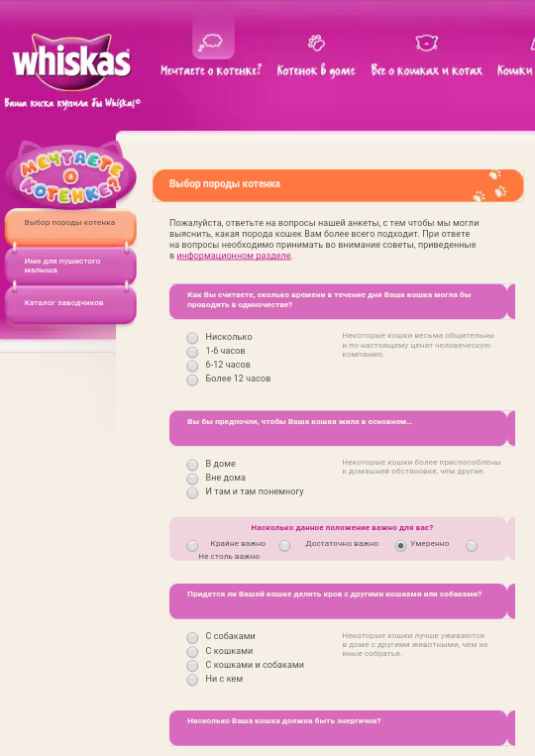
Рисунок 1 – Вариант в интернете
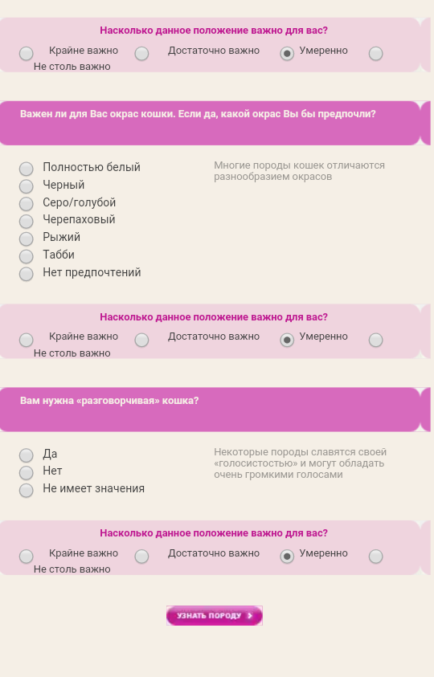
Рисунок 2 – Вариант в интернете
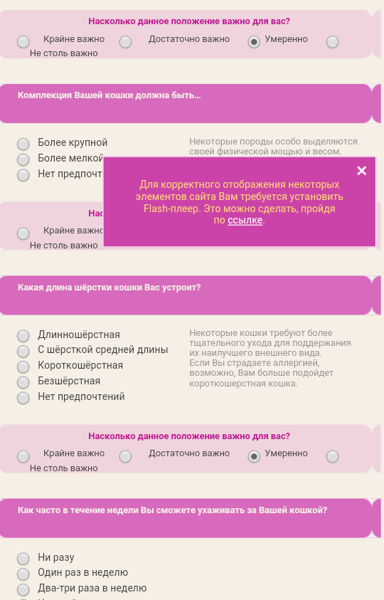
Рисунок 3 – Вариант в интернете
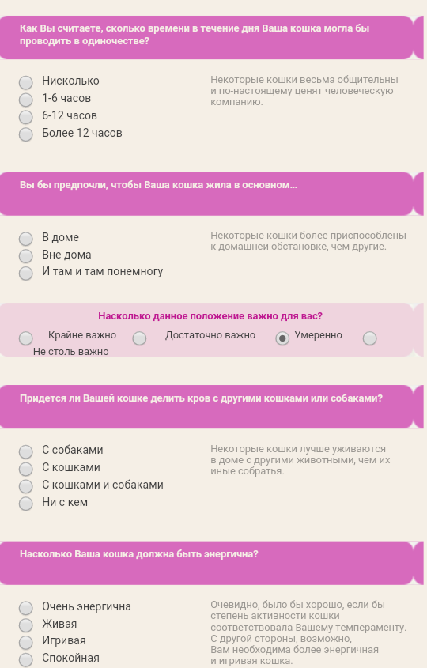
Рисунок 4 – Вариант в интернете

Разработанная экспертная система удобна тем, что для ее работы не требуется наличие интернета, а также она абсолютно бесплатная. Пользователем экспертной системы может быть любой человек, который хочет определиться с выбором породы кота. Работа в экспертной системе доступна для любого пользователя с минимальными знаниями данной предметной области.
Разработка данной системы ставит перед собой цель – автоматизировать процесс определения породы кота, на основе диалога с пользователем, в ходе которого извлекаются необходимые данные, для идентификации породы.
Задача заключается в том, чтобы создать такую экспертную систему, которая на основе ответов пользователя, на довольно простые вопросы, могла определить породу кота, о котором шла речь, с большой степенью уверенности.

Извлечение знаний
Для получения наиболее полного представления о предметной области и способах принятия решений в ней были использованы следующие методы:
- анализ информации о породах котов. Существует множество сайтов в Интернете и статей в периодических изданиях, на которых выложена информация;
- опрос и наблюдение. На форумах можно прочитать мнение людей по поводу наиболее интересных для них пород котов, их количества, наличия тех или иных интересующих пород в продаже, а также рейтинг наиболее популярных пород котов.
Для извлечения знаний были выбраны статьи и форумы в сети Интернет, посвященные выставкам и описанию котов.
Однако нельзя получить необходимую информацию полностью из сети Интернет. Наиболее ценной информацией, является информация, полученная из общения непосредственно с опытными котоводами, экспертными судьями выставок котов, людей, тесно работающих с той или иной породой долгое время. Ценность данной информации заключается в её направленности на какую-то одну или несколько пород, что позволяет углубиться в исследовании предметной области.
Так же стоит учитывать и свой жизненный опыт.
Предметная область данного проекта — породы котов. Каждая порода кота имеет свои исключительные черты, присущие только ей. Эти черты могут выражаться как в особенности лишь одного признака, так и в совокупности нескольких.
Вместе с тем, почти все породы котов имеют как общие, так и частные черты, лишь детальное изучение которых, позволит отличить одну породу от другой.
При определении породы важно учитывать её происхождение и назначение, что позволит судить о её особенностях.
Поставленная задача заключается в проектировании и реализации экспертной системы, которая могла бы идентифицировать породу котов по её описанию, причем сделать это, принимая в расчёт, как общие признаки, так и некоторые частные, присущие только данной породе.

Структурирование знаний (поле знаний)
Предметная область разрабатываемой системы включает в себя следующие термины:
- Форин Вайт — Эта порода получилась в результате сведения сиамской и однотонной белой домашней кошек;
- Йорская шоколадная кошка — Автором породы считается Дженнет Чифари. У этой женщины были беспородные кот и кошка, в предках которых были примеси сиамских кошек. Котята родились с шоколадным окрасом, который им достался от сиамских генов родителей;
- Корат— Упоминание голубых кошек си-ват, живущих на высокогорном плато Крат у северо-восточной границы Таиланда присутствовало еще в древней кошачьей книге стихов;
- Гавана — Результат скрещивания кошек европейский короткошерстой и сиамской с темно-коричневыми отметинами;
- Русская голубая кошка— Порода домашней кошки. Стала известная в России только с началом фелинологического движения;
- Донской сфинкс — Порода российских бесшерстных кошек. Отличается мускулистым телом и шелковистой, горячей на ощуп кожей;
- Персидская кошка — Порода длинношерстных кошек, одна из старейших и самых популярных в мире. Не может жить вне дома;
- Бразильская кроткошерстная кошка - Относится к естесственным породам. Долгое время жили на воле;
- Японский бобтейл - Родом из Японии. В качестве отдельной породы признана в 1968 году. В Европе эти кошки все еще довольно редки;
- Кимрик - Отличительная особенность это породы - отсутствие хвоста;
- Мекгонский бобтейл - Их хвосты уникальны. У каждого кота они неповторимы, украшены прихотливыми изломами и петлями.
На анализе поставленной задачи и предметной области разрабатываемой экспертной системы можно составить общее дерево вопросов, которые система будет задавать пользователю. Полученное дерево вопросов представлено ниже (Рисунок 1).
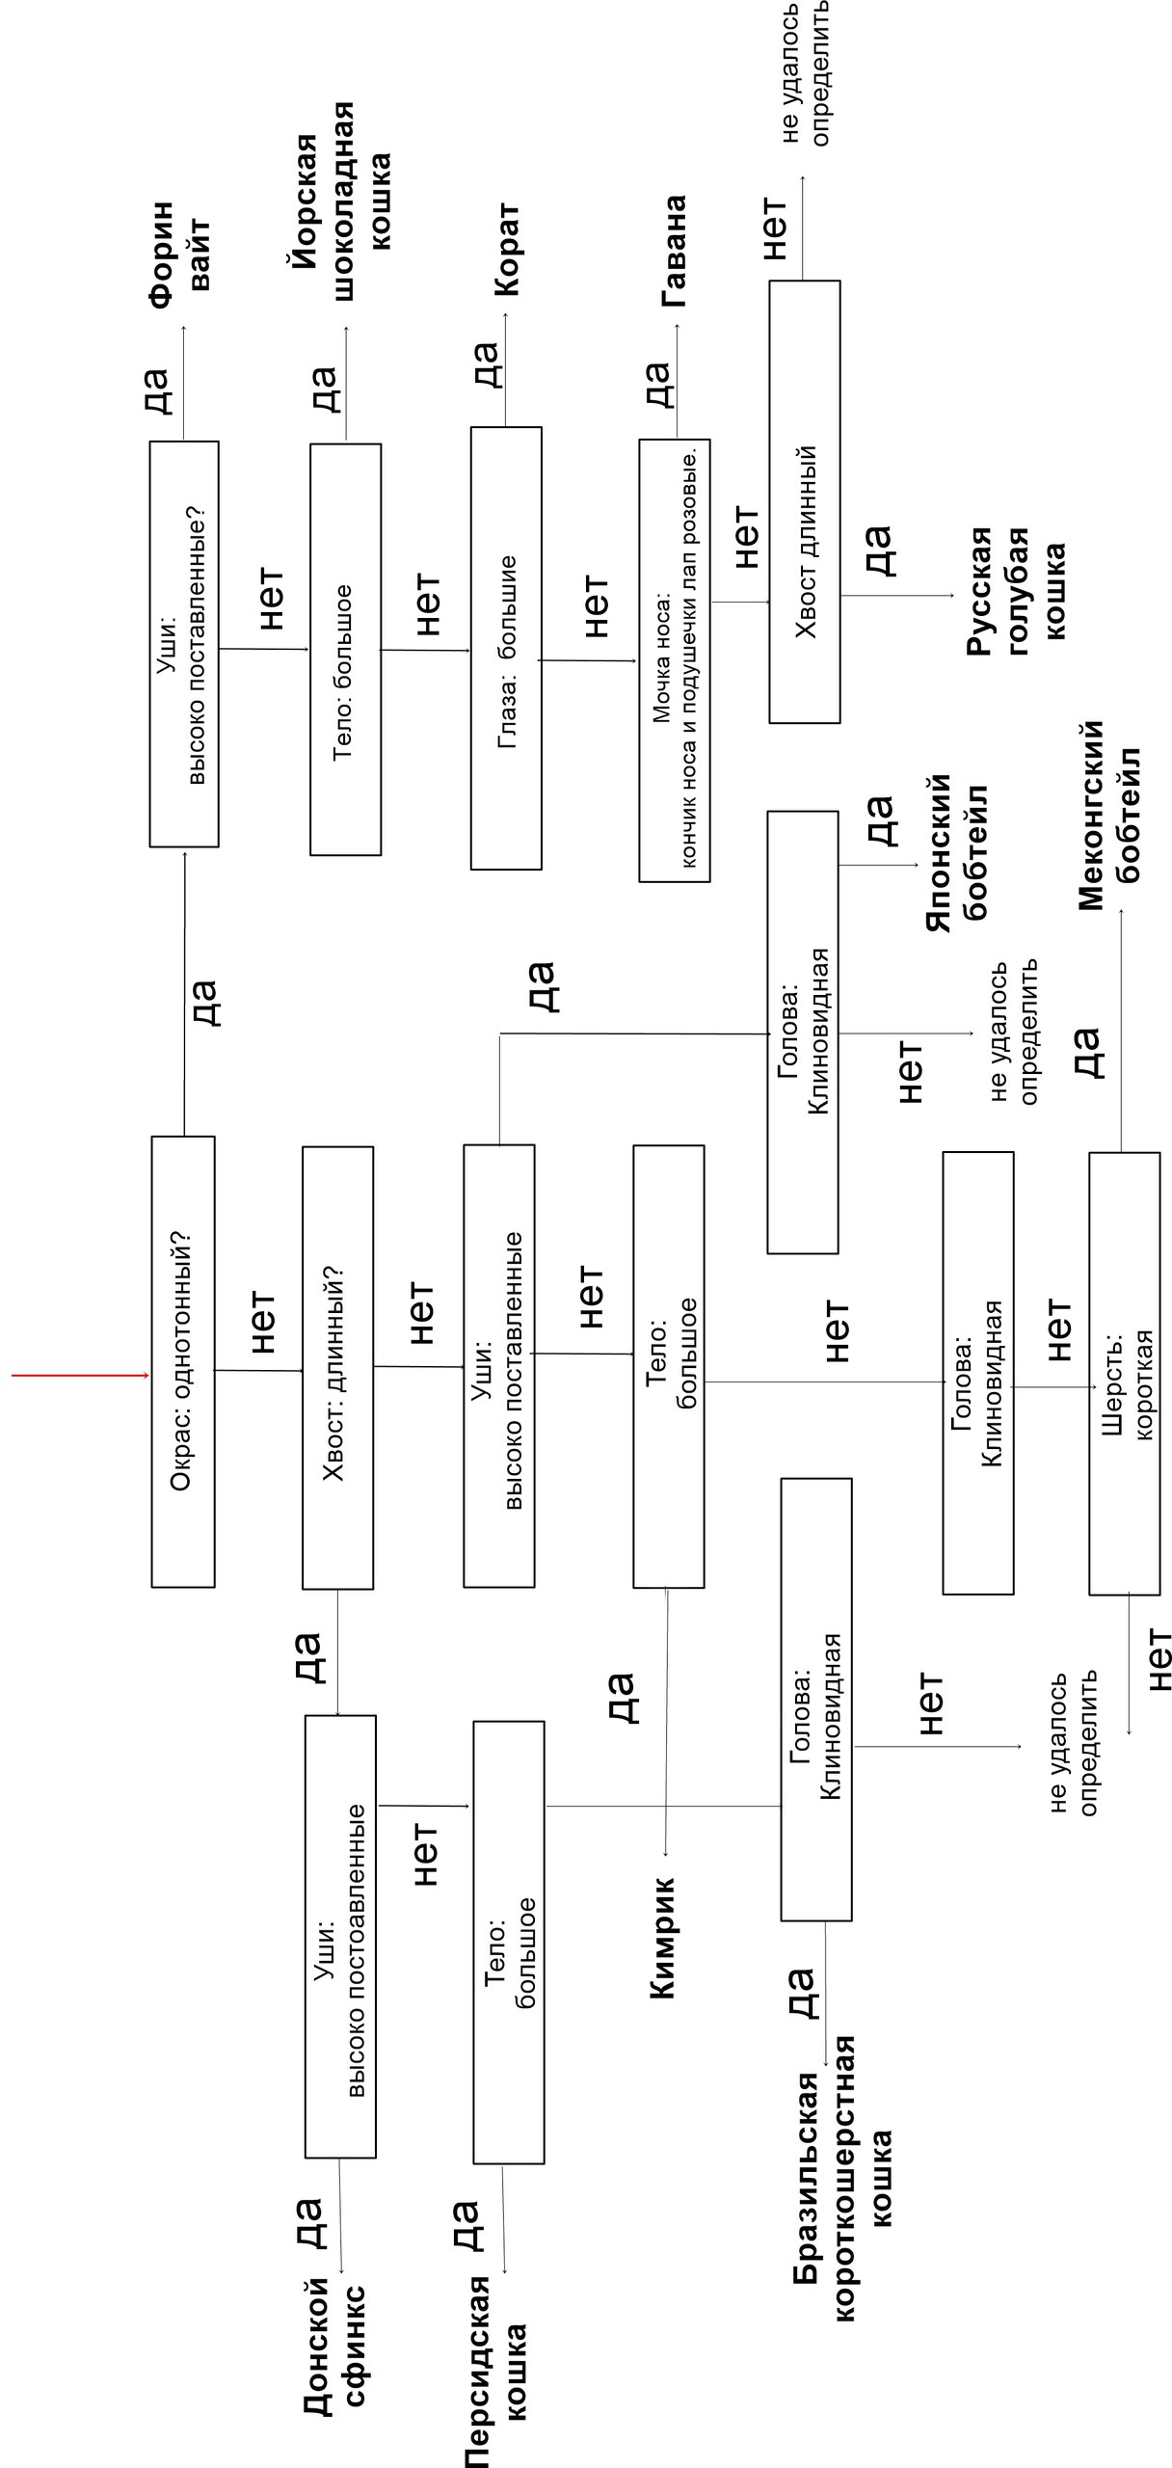
Рисунок 1 – Дерево вопросов разрабатываемой экспертной системы
Из всей предметной области следует выделить следующие основные понятия и их атрибуты:
- Глаза. Атрибутом этого понятия будет являться размер;
- Уши. Атрибут –постанова;
- Хвост. Атрибут – длина;
- Тело. Атрибут – размер;
- Шерсть. Атрибут — длина.
При запуске системы добавляется множество фактов, которые содержат информацию. Далее система задает вопросы пользователю, в результате ответов на которые определяются дополнительные параметры искомой породы котов. После этого система выдает результат и описание породы.
Основная стратегия заключается в поиске нужной породы котов, соответствующей предпочтениям пользователя. Для разрешения конфликтов, которые могут возникать в системе, используется «стратегия глубины», которая поддерживается CLIPS, и установлена в нем по умолчанию. Данная стратегия, наиболее подходящая для специфики разрабатываемой системы.

Разработка базы знаний экспертной системы
При запуске система начнет свою работу с вывода «котейки» на экран. На этом этапе сработает правило запуска системы, которое имеет наивысший приоритет. Затем будут активированы правила, которые посредством вопросов ведут диалог с пользователем. Данные правила задают вопросы пользователю и анализируя его ответы заносят те или иные факты в систему.
После того, как срабатывает каждое правило, в систему добавляется факт, описывающий предпочтения пользователя.
По завершении диалога экспертной системы с пользователем, сработает правило, которое выведет на экран результат и описание породы кота. А также сработает правило, которое выведет на экран сообщение о том, не желает ли пользователь осуществить перезапуск. В случае положительного ответа, пользователь снова получает список вопросов. В противном случае, происходит завершение работы и выход из программы. Также срабатывает правило для сохранения файла. Если пользователь желает сохранить результат в файл, то ему предлагается ввести название файла. Если такого файла не существует, то он создается.

Создание прототипа ЭС
В данной экспертной системе шаблон для базы пород котов будет выглядеть следующим образом:
(deftemplate Кот
(slot Порода (type STRING))
(slot Описание (type STRING))
)
Как видно из листинга, каждая запись включает породу и описание кота.
Для вывода «котейки» на экран при старте используется правило system-banner. Это правило срабатывает при запуске и только один раз. (declare (salience 10))- высокий приоритет, что гарантирует его выполнение до выполнения другого правила. Это избавит нашу систему от лишних проверок, а пользователя от лишних вопросов. Код представлен на Листинге 1.
Листинг 1.
(defrule system-banner ""
(declare (salience 10))
=>
(printout t crlf crlf)
(printout t "__________________________________" crlf)
(printout t " " crlf)
(printout t " >^,^<" crlf)
(printout t "__________________________________" crlf)
(printout t crlf crlf) )

(defrule print-repair ""
(declare (salience 10))
(repair ?вывод)
(desciption ?описание)
=>
(printout t "__________________________________" crlf)
(printout t " " crlf)
(printout t " "?вывод crlf)
(printout t " "?описание crlf)
(printout t "__________________________________" crlf)
(assert (repair2 restart))
(assert (repair2 save))
(assert (repair2 loading))
)
Для реализации диалога с пользователем реализована функция «спросить», которая выводит на экран вопрос и, получив один из вариантов ответов, завершается. Функция принимает вопрос «?вопрос» и ответ пользователя, принадлежащий списку допустимых ответов, заданному в «$? Ответы».
Так же в функции используется счетчик «?count», с помощью которого система считает сколько раз пользователь ввел данные неверно, на 3 раз система выдаст сообщение «Введите да/нет», на 4 раз программа завершится. Код представлен на листинг 2.
Листинг 2.
(deffunction спросить (?вопрос $?ответы)
(printout t ?вопрос)
(bind ?ответ (read))
(bind ?count 1)
(if (lexemep ?ответ)
then
(bind ?ответ (lowcase ?ответ)))

(if (eq ?ответ р) then (assert (repair restart)) (return))
(while (not (member ?ответ ?ответы)) do
(bind ?count (+ ?count 1))
(printout t ?вопрос)
(bind ?ответ (read))
(if (= ?count 3) then (printout t "Введите (Да/Нет)" crlf))
(if (= ?count 4) then (assert (repair restart)) (return))
(if (lexemep ?ответ)
then
(bind ?ответ (lowcase ?ответ))))
?ответ
)
В данной экспертной системе также реализовано несколько правил, задающих вопросы пользователю с помощью функций «спросить» и «данет" и добавляющих ответы в систему в виде фактов. Для выполнения правила необходимо, чтобы в программе были добавлены определенные факты, если фактов нет-правило не сработает. Например, ниже указанное правило выполнится только тогда, когда отсутствует факт Окрас. Проверка отсутствия факта «repair» (not (repair ?))- гарантирует, что результат пользователю не выдан. Код представлен на листинг 3.
Листинг 3
(defrule Вопрос1 ""
(not(Окрас ?))
(not (repair ?))
=>
(if (данет "Окрас: однотонный(Да/Нет)? ")
then
(assert (Окрас да))
else (assert (Окрас нет)))
)
После добавления фактов в систему, когда пользователь ответит на все необходимые вопросы, срабатывают правила проверки. Для выполнения данных правил необходимо, чтобы в программе были добавлены определенные факты, если фактов нет-правило не сработает. К примеру, следующее правило сработает, если в системе присутствуют следующие факты: (Окрас да), (Уши да). А также (not (repair ?)), который гарантирует, что результат пользователю не предоставлен и необходимо выполнить правило Проверка. Код представлен на листинг 4.
Листинг 4
(defrule Проверка1 ""
(Окрас да)(Уши да)
(not (repair ?))
=>
(assert (repair "Форин Вайт"))
(assert (desciption "Эта порода получилась в результате сведения сиамскй и однотонной белой домашней кошек"))
(bind ?*a* "Форин Вайт")
(bind ?*b* "Эта порода получилась в результате сведения сиамскй и однотонной белой домашней кошек")
)
Если в систему добавляется факт «repair» после срабатывания какого-либо правила, то диалог системы с пользователем завершается, в глобальные переменные записывается результат, вызывается правило «print-repair», которое выведет на экран результат пользователю по выбору породы кота, а также добавляется три факта, которые вызывают правила сохранения, перезагрузки и загрузки. (declare (salience 10))- высокий приоритет, что гарантирует его выполнение до выполнения другого правила. Код представлен в листинге 5.
Листинг 5
(defrule print-repair ""
(declare (salience 10))
(repair ?вывод)
(desciption ?описание)
=>
(printout t "__________________________________" crlf)
(printout t " " crlf)
(printout t " "?вывод crlf)
(printout t " "?описание crlf)
(printout t "__________________________________" crlf)
(assert (repair2 restart))
(assert (repair2 save))
(assert (repair2 loading))
)

Данное правило выполняется при условии, что добавлен факт (repair2 restart), если пользователь отвечает да, то происходит перезапуск программы. Код представлен в листинге 6.
Листинг 6
(defrule restarter " "
(repair2 restart)
=>
(if (данет "рестарт?(Да/Нет) ")
then (reset)
)
)
Следующее правило выполняется при условии, что добавлен факт (repair2 save). Пользователю предлагается сохранить результат в файл. Если пользователь желает сохранить результат в файл, то ему предлагается ввести название файла. Если такого файла не существует, то он создается. Код представлен в листинге 7.
Листинг 7
(defrule save ""
(repair2 save)
=>
(if (данет "Сохранить в файл?(Да/Нет) ") then (and (printout t "Введите название файла: ")
(bind ?name (read))
(bind ?*pole3* (str-cat ?name ".txt"))
(bind ?file ?*pole3*)
(if (not (open ?file baza "r")) then
(and (printout t "файл не был найдет -> файл создан" crlf)
(open ?file baza "w")(close baza))
else (and (close baza)(open ?file baza2 "a")(printout baza2 "(Кот (Порода \""?*a* "\")(Описание \"" ?*b* "\"))" crlf)(close baza2)(printout t "Готово!"crlf))))))
Правило загрузки выполняется, если в системе присутствует факт (repair2 loading). Пользователю необходимо ввести название файла, который необходимо загрузить. Код представлен в листинге 8.
Листинг 8
(defrule loading ""
(repair2 loading)
=>
(if (данет "Загрузить файл?(Да/Нет) ") then (and (printout t "Введите название файла: ")
(bind ?name (read))
(bind ?*pole3* (str-cat ?name ".txt"))
(bind ?file ?*pole3*)(reset)
(if (open ?file baza "r")
then
(and (load-facts ?file)(printout t "Готово" crlf)(close baza))
else (printout t "файл не был найден" ))
(if (open ?file baza "r")
then (if (данет "Отсортировать?(Да/Нет) ")
then(and (close baza)(bind ?facts (find-all-facts ((?f Кот)) TRUE))
(bind ?facts (sort sortirovka ?facts))
(progn$ (?f ?facts)(printout t (fact-slot-value ?f Порода) crlf)
))
else (assert (repair2 restart))))
)))
В правиле loading вызывается функция сортировки sortirovka. Сортировка производится по полю порода. Код представлен в листинге 9.
Листинг 9
(deffunction sortirovka (?f1 ?f2)
(> (str-compare(fact-slot-value ?f1 Порода) (fact-slot-value ?f2 Порода))0))

Взаимодействие экспертной системы с пользователем
Взаимодействие экспертной системы с пользователем посредством ответа на вопросы. Система задает вопрос – пользователь отвечает на него. Если на вопрос системы требуется ответить один из нескольких возможных вариантов, то данные варианты указываются в скобках после списка предполагаемых ответов. Если на вопрос системы требуется ответить да или нет, то корме этих ответов ничего ввести не удастся. В обоих случаях при неправильно введенных ответах система задаст этот же вопрос заново, и будет задавать три раза, после чего выведется сообщение, о том, что необходимо ввести вариант ответа да или нет. Если пользователь снова введет неверный ответ, программа завершит свою работу.

Пример работы экспертной системы
Запуск экспертной системы в пакете CLIPS 6.24 производится путем запуска файла new.clp через меню File > Load [5] либо командой (load “new.clp”).
После запуска на экране появится «котейка», приглашающая пользователя приступить к диалогу с системой. Затем последует ряд вопросов, которые помогут выбрать породу кота. На них следует отвечать «да» или «нет». К примеру, ответим на вопрос " Тело: большое(Да/Нет)? " – да. В систему добавится факт (Тело да). Затем последует следующий вопрос и так продолжится, пока пользователь не закончит отвечать на одну из веток из дерева вопросов.
После того как пользователь ответил на все заданные вопросы система выдаст пользователю результат по выбору породы кота и предложит сохранить результат в файл. Затем система предложит загрузить предыдущие результаты и спросит, не хочет ли пользователь отсортировать их. И наконец система спросит, не хочет ли пользователь пройти опрос заново.

Заключение
В результате выполнения лабораторной работы была разработана экспертная система «Определение породы кота» на объектно-ориентированном языке CLIPS. Данная система позволяет пользователю, определить породу интересующего его кота.
Тестирование системы показало, что она работает корректно, выводит результат в любой комбинации входных факторов, и не имеет серьезных ошибок.
Также в ходе выполнения лабораторной работы было установлено, что удачный выбор стратегии и подробнейшее изучение предметной области, на этапе проектирования экспертной системы, оказывают большое влияние на её реализацию и непосредственно её работу. Ко всему прочему стоит отметить эффективность языка CLIPS, который прекрасно подходит для разработки подобных систем.
Поставленная задача была решена способами и технологиями интеллектуальных информационных систем. В ходе написания данной лабораторной работы, были получены знания и опыт в создание экспертных систем. Это очень полезные знания, т.к. похожие задачи в современном мире встречаются часто. Некоторые из них намного важнее решённой задачи, например, постановка диагноза. Решение подобных задач, с помощью экспертной системы, является одним из самых эффективных способов. Поэтому работа в сфере интеллектуальных информационных систем является перспективной, а полученные знания важные.

Трассировка программы
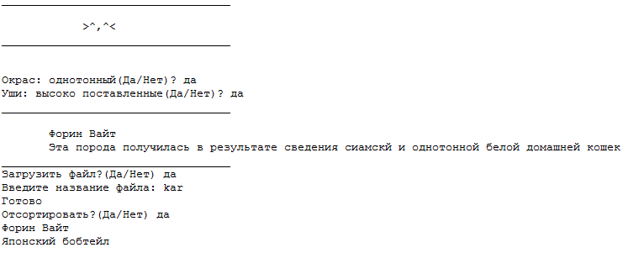
Рисунок 1 – Вариант 1

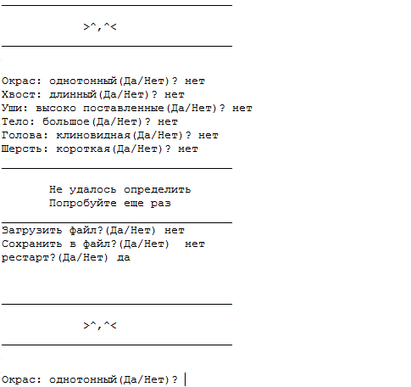
Рисунок 2 – Вариант 2

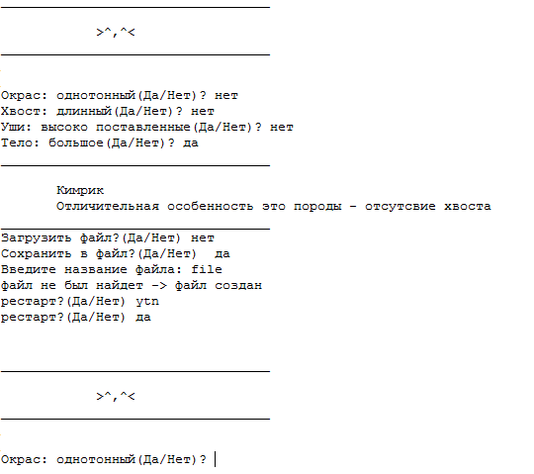
Рисунок 3 – Вариант 3

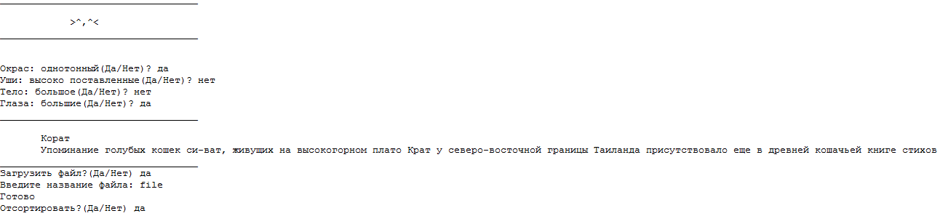
Рисунок 4 – Вариант 4

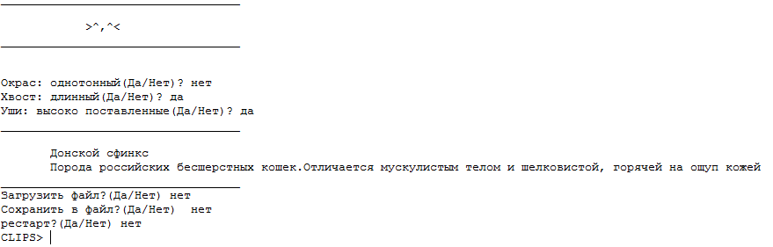
Рисунок 5 – Вариант 5

Листинг исходного кода программы
(defglobal
?*a* = "a"
?*b* = "b"
?*pole3* = "baza.txt"
)
(deftemplate Кот
(slot Порода (type STRING))
(slot Описание (type STRING)))

(deffunction спросить (?вопрос $?ответы)
(printout t ?вопрос)
(bind ?ответ (read))
(bind ?count 1)
(if (lexemep ?ответ)
then
(bind ?ответ (lowcase ?ответ)))

(if (eq ?ответ р) then (assert (repair2 restart)) (return))
(while (not (member ?ответ ?ответы)) do
(bind ?count (+ ?count 1))
(printout t ?вопрос)
(bind ?ответ (read))
(if (= ?count 3) then (printout t "Введите (Да/Нет)" crlf))
(if (= ?count 4) then (assert (repair2 restart)) (return))
(if (lexemep ?ответ)
then
(bind ?ответ (lowcase ?ответ))))
?ответ
)

(defmethod данет (?вопрос)
(bind ?ввод (спросить ?вопрос да нет))
(if (eq ?ввод да)
then
TRUE
else
FALSE)
)

(defrule Вопрос1 ""
(not(Окрас ?))
(not (repair ?))
=>
(if (данет "Окрас: однотонный(Да/Нет)? ")
then
(assert (Окрас да))
else (assert (Окрас нет)))
)

(defrule Вопрос2 ""
(Окрас да)
(not (Уши ?))
(not (repair ?))
=>
(if (данет "Уши: высоко поставленные(Да/Нет)? ")
then
(assert (Уши да))
else (assert (Уши нет)))
)

(defrule Вопрос3 ""
(Окрас да)
(Уши нет)
(not (Тело ?))
(not (repair ?))
=>
(if (данет "Тело: большое(Да/Нет)? ")
then
(assert (Тело да))
else (assert (Тело нет)))
)

(defrule Вопрос4 ""
(Окрас да)
(Тело нет)
(not (Глаза ?))
(not (repair ?))
=>
(if (данет "Глаза: большие(Да/Нет)? ")
then
(assert (Глаза да))
else (assert (Глаза нет)))
)
(defrule Вопрос5 ""
(Окрас да)
(Глаза нет)
(not (Мочка ?))
(not (repair ?))
=>
(if (данет "Мочка носа: кончик носа и подушечки лап розовые(Да/Нет)? ")
then
(assert (Мочка да))
else (assert (Мочка нет)))
)
(defrule Вопрос6 ""
(Окрас да)
(Мочка нет)
(not (Хвост ?))
(not (repair ?))
=>
(if (данет "Хвост: длинный(Да/Нет)? ")
then
(assert (Хвост да))
else (assert (Хвост нет)))
)
(defrule Вопрос7 ""
(Окрас нет)
(not (Хвост ?))
(not (repair ?))
=>
(if (данет "Хвост: длинный(Да/Нет)? ")
then
(assert (Хвост да))
else (assert (Хвост нет)))
)
(defrule Вопрос8 ""
(Окрас нет)
(Хвост да)
(not (Уши ?))
(not (repair ?))
=>
(if (данет "Уши: высоко поставленные(Да/Нет)? ")
then
(assert (Уши да))
else (assert (Уши нет)))
)
(defrule Вопрос9 ""
(Окрас нет)
(Хвост да)
(Уши нет)
(not (Тело ?))
(not (repair ?))
=>
(if (данет "Тело: большое(Да/Нет)? ")
then
(assert (Тело да))
else (assert (Тело нет)))
)
(defrule Вопрос10 ""
(Окрас нет)
(Хвост да)
(Тело нет)
(not (Голова ?))
(not (repair ?))
=>
(if (данет "Голова: клиновидная(Да/Нет)? ")
then
(assert (Голова да))
else (assert (Голова нет)))
)
(defrule Вопрос11 ""
(Окрас нет)
(Хвост нет)
(not (Уши ?))
(not (repair ?))
=>
(if (данет "Уши: высоко поставленные(Да/Нет)? ")
then
(assert (Уши да))
else (assert (Уши нет)))
)
(defrule Вопрос12 ""
(Окрас нет)
(Хвост нет)
(Уши да)
(not (Голова ?))
(not (repair ?))
=>
(if (данет "Голова: клиновидная(Да/Нет)? ")
then
(assert (Голова да))
else (assert (Голова нет)))
)
(defrule Вопрос13 ""
(Окрас нет)
(Хвост нет)
(Уши нет)
(not (Тело ?))
(not (repair ?))
=>
(if (данет "Тело: большое(Да/Нет)? ")
then
(assert (Тело да))
else (assert (Тело нет)))
)
(defrule Вопрос14 ""
(Окрас нет)
(Хвост нет)
(Тело нет)
(not (Голова ?))
(not (repair ?))
=>
(if (данет "Голова: клиновидная(Да/Нет)? ")
then
(assert (Голова да))
else (assert (Голова нет)))
)
(defrule Вопрос15 ""
(Окрас нет)
(Хвост нет)
(Голова нет)
(not (Шерсть ?))
(not (repair ?))
=>
(if (данет "Шерсть: короткая(Да/Нет)? ")
then
(assert (Шерсть да))
else (assert (Шерсть нет)))
)
(defrule Проверка1 ""
(Окрас да)(Уши да)
(not (repair ?))
=>
(assert (repair "Форин Вайт"))
(assert (desciption "Эта порода получилась в результате сведения сиамскй и однотонной белой домашней кошек"))
(bind ?*a* "Форин Вайт")
(bind ?*b* "Эта порода получилась в результате сведения сиамскй и однотонной белой домашней кошек")
)
(defrule Проверка2 ""
(Окрас да)(Тело да)
(not (repair ?))
=>
(assert (repair "Йорская шоколадная кошка"))
(assert (desciption "Автором породы считается Дженнет Чифари. У этой женщины были беспородныые кот и кошка, в предках которых были примеси сиамских кошек. Котята родились с шоколадным окрасом, который им достался от сиамских генов родителей."))
(bind ?*a* "Йорская шоколадная кошка")
(bind ?*b* "Автором породы считается Дженнет Чифари. У этой женщины были беспородныекот и кошка, в предках которых были примеси симских кошек. Котята родились с шоколадным окрасом, который им достался от сиамских генов родителей.")
)
(defrule Проверка3 ""
(Окрас да)(Глаза да)
(not (repair ?))
=>
(assert (repair "Корат"))
(assert (desciption "Упоминание голубых кошек си-ват, живущих на высокогорном плато Крат у северо-восточной границы Таиланда присутствовало еще в древней кошачьей книге стихов"))
(bind ?*a* "Корат")
(bind ?*b* "Упоминание голубых кошек си-ват, живущих на высокогорном плато Крат у северо-восточной границы Таиланда присутствовало еще в древней кошачьей книге стихов")
)
(defrule Проверка4 ""
(Окрас да)(Мочка да)
(not (repair ?))
=>
(assert (repair "Гавана"))
(assert (desciption "Результат скрещивания кошек еропейский короткошерстой и симской с темно-коричневыми отметинами"))
(bind ?*a* "Гавана")
(bind ?*b* "Результат скрещивания кошек еропейский короткошерстой и симской с темно-коричневыми отметинами")
)
(defrule Проверка5 ""
(Окрас да)(Хвост да)
(not (repair ?))
=>
(assert (repair "Русская голубая кошка"))
(assert (desciption "Порода домашней кошки. Стала известная в России только с началом фелинологического движения"))
(bind ?*a* "Русская голубая кошка")
(bind ?*b* "Порода домашней кошки. Стала известная в России только с началом фелинологического движения")
)
(defrule Проверка6 ""
(Окрас да)(Хвост нет)
(not (repair ?))
=>
(assert (repair "Не удалось определить"))
(assert (desciption "Попробуйте еще раз"))
)
(defrule Проверка7 ""
(Окрас нет)(Хвост да)(Уши да)
(not (repair ?))
=>
(assert (repair "Донской сфинкс"))
(assert (desciption "Порода российских бесшерстных кошек.Отличается мускулистым телом и шелковистой, горячей на ощуп кожей"))
(bind ?*a* "Донской сфинкс")
(bind ?*b* "Порода российских бесшерстных кошек.Отличается мускулистым телом и шелковистой, горячей на ощуп кожей")
)

(defrule Проверка8 ""
(Окрас нет)(Хвост да)(Тело да)
(not (repair ?))
=>
(assert (repair "Персидская кошка"))
(assert (desciption "Порода длинношерстных кошек, одна из старейших и самых популярных в мире. Не может жить вне дома"))
(bind ?*a* "Персидская кошка")
(bind ?*b* "Порода длинношерстных кошек, одна из старейших и самых популярных в мире. Не может жить вне дома")
)
(defrule Проверка9 ""
(Окрас нет)(Хвост да)(Голова да)
(not (repair ?))
=>
(assert (repair "Бразильская кроткошерстная кошка"))
(assert (desciption "Относится к естесственным породам. Долгое время жили на воле"))
(bind ?*a* "Бразильская кроткошерстная кошка")
(bind ?*b* "Относится к естесственным породам. Долгое время жили на воле")
)
(defrule Проверка10 ""
(Окрас нет)(Хвост да)(Голова нет)
(not (repair ?))
=>
(assert (repair "Не удалось определить"))
(assert (desciption "Попробуйте еще раз"))
)
(defrule Проверка11 ""
(Окрас нет)(Хвост нет)(Уши да)(Голова нет)
(not (repair ?))
=>
(assert (repair "Не удалось определить"))
(assert (desciption "Попробуйте еще раз"))
)
(defrule Проверка12 ""
(Окрас нет)(Хвост нет)(Уши да)(Голова да)
(not (repair ?))
=>
(assert (repair "Японский бобтейл"))
(assert (desciption "Родом из Японии. В качестве отдельной породы признана в 1968 году. В европе эти кошки все еще довольно редки"))
(bind ?*a* "Японский бобтейл")
(bind ?*b* "Родом из Японии. В качестве отдельной породы признана в 1968 году. В европе эти кошки все еще довольно редки")
)
(defrule Проверка13 ""
(Окрас нет)(Хвост нет)(Уши нет)(Тело да)
(not (repair ?))
=>
(assert (repair "Кимрик"))
(assert (desciption "Отличительная особенность это породы - отсутсвие хвоста"))
(bind ?*a* "Кимрик")
(bind ?*b* "Отличительная особенность это породы - отсутсвие хвоста")

)
(defrule Проверка14 ""
(Окрас нет)(Хвост нет)(Глова да)(Тело нет)
(not (repair ?))
=>
(assert (repair "Не удалось определить"))
(assert (desciption "Попробуйте еще раз"))
)
(defrule Проверка15 ""
(Окрас нет)(Шерсть нет)
(not (repair ?))
=>
(assert (repair "Не удалось определить"))
(assert (desciption "Попробуйте еще раз"))
)
(defrule Проверка16 ""
(Окрас нет)(Шерсть да)
(not (repair ?))
=>
(assert (repair "Мекгонский бобтейл"))
(assert (desciption "Их хвосты уникальны. У каждого кота они неповторимы, украшены прихотливыми изломами и петлями"))
(bind ?*a* "Мекгонский бобтейл")
(bind ?*b* "Их хвосты уникальны. У каждого кота они неповторимы, украшены прихотливыми изломами и петлями")
)

(defrule restarter " "
(declare (salience 10))
(repair2 restart)
=>
(if (данет "рестарт?(Да/Нет) ")
then (reset)
else (exit)
)
)

(defrule system-banner ""
(declare (salience 10))
=>
(printout t crlf crlf)
(printout t "__________________________________" crlf)
(printout t " " crlf)
(printout t " >^,^<" crlf)
(printout t " Экспертная система помогающая определить породу кота" crlf)
(printout t " Разработал Михно Никита студент группы 13-ит-3" crlf)
(printout t "__________________________________" crlf)
(printout t crlf crlf) )

(defrule print-repair ""
(declare (salience 10))
(repair ?вывод)
(desciption ?описание)
=>
(printout t "__________________________________" crlf)
(printout t " " crlf)
(printout t " "?вывод crlf)
(printout t " "?описание crlf)
(printout t "__________________________________" crlf)
(assert (repair2 save))
(assert (repair2 loading))

)

(defrule save ""
(repair2 save)
=>
(if (данет "Сохранить в файл?(Да/Нет) ") then (and (printout t "Введите название файла: ")
(bind ?name (read))
(bind ?*pole3* (str-cat ?name ".txt"))
(bind ?file ?*pole3*)
(if (not (open ?file baza "r")) then
(and (printout t "файл не был найдет -> файл создан" crlf)
(open ?file baza "w")(close baza))
else (and (close baza)(open ?file baza2 "a")(printout baza2 "(Кот (Порода \""?*a* "\")(Описание \"" ?*b* "\"))" crlf)(close baza2)(printout t "Готово!"crlf))
)
)))

(defmethod > (?f1 ?f2)
(str-compare(fact-slot-value ?f1 Порода) (fact-slot-value ?f2 Порода)))

(defrule loading ""
(repair2 loading)
=>
(if (данет "Загрузить файл?(Да/Нет) ") then (and (printout t "Введите название файла: ")
(bind ?name (read))
(bind ?*pole3* (str-cat ?name ".txt"))
(bind ?file ?*pole3*)(reset)
(if (open ?file baza "r")
then
(and (load-facts ?file)(printout t "Готово" crlf)(close baza))
else (printout t "файл не был найден" crlf)(assert (repair2 restart)))
(if (open ?file baza "r")
then (if (данет "Отсортировать?(Да/Нет) ")
then(and (close baza)(bind ?facts (find-all-facts ((?f Кот)) TRUE))
(bind ?facts (sort > ?facts))
(progn$ (?f ?facts)(printout t (fact-slot-value ?f Порода) crlf)
)(assert (repair2 restart)))
else (assert (repair2 restart))))
)))

